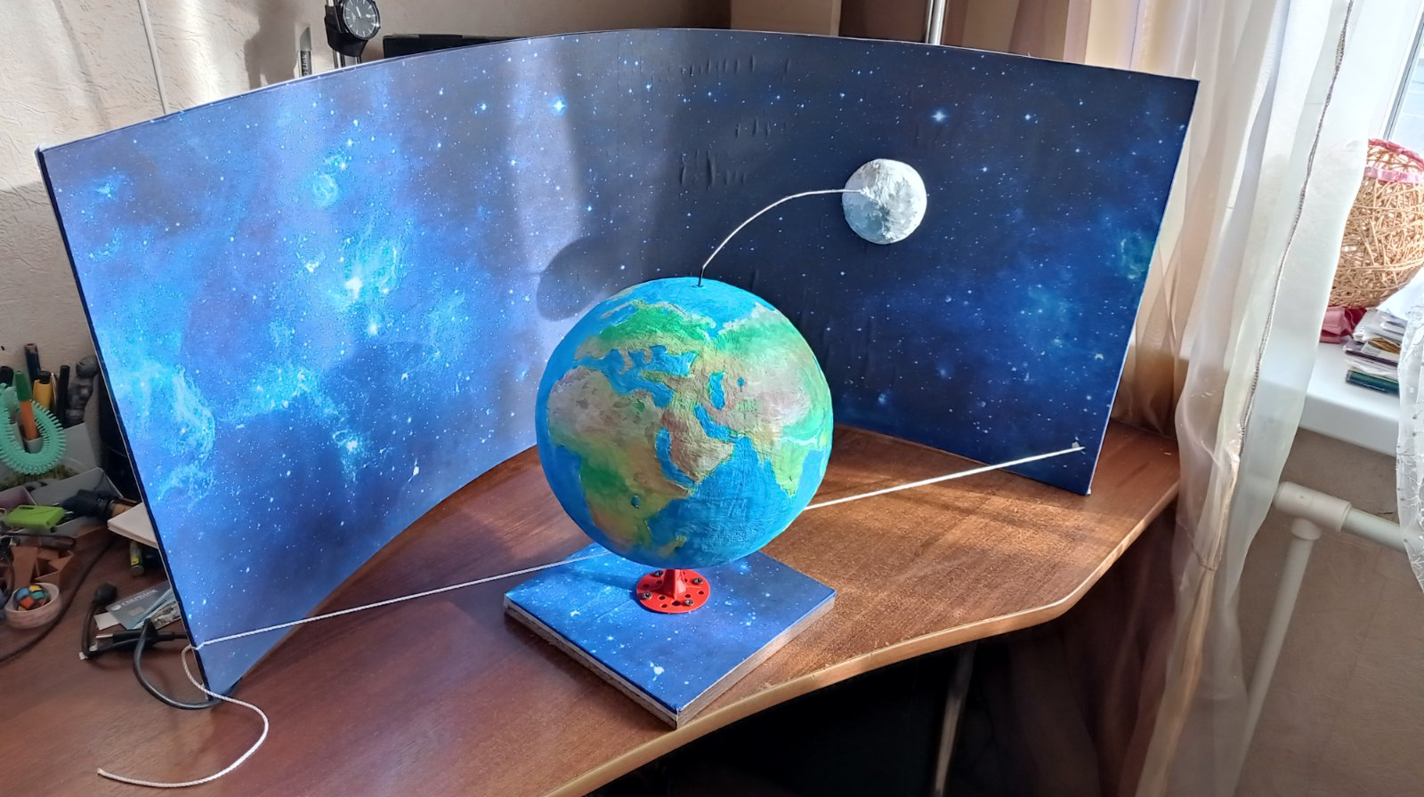**Задача по теме: «Длина отрезка. Окружность»**

Ученик должен сделать модели Земли и Луны, так, чтобы масштаб не был нарушен. **Дано:**

Радиус Земли 6347км $≈$ 6400 км

Радиус Луны 1740км

Диаметр мяча (макет Земли) 25см

380000км - расстояние от Земли до Луны.

40000км - длина экватора.

**Определить:** диаметр макета Луны и расстояние между макетами.

**Решение:**

а) Переведем 25см в км: 25см = 0,00025км

Отношение диаметра Земли к диаметру мяча равно:

(6400 • 2) : 0,00025 = 51200000 = 51,2млн.раз - во столько раз Земля больше макета (мяча).

Значит и отношение диаметра луны к диаметру макета должно быть равно этой же цифре

Dл : Dм = 51,2млн, Dм = Dл : 51,2млн = (1740 • 2) : 51200000 = 0,000067км

Переведем полученное число в сантиметры, получаем 6,7см.

Значит, макет для луны должен быть размером с мячик для большого тенниса, так его размер как раз около 6,54-6,86см.

б) Расстояние от Земли до Луны приблизительно равно 380000км.

Между макетами должно быть расстояние в 51,2млн.раз меньшее, значит

380000 : 51200000 = 0,0074км, переводим в метры.

**Ответ:** а) ≈ 6,7см, б) ≈ 7,4м